TFN MS7P高性能单筒夜视仪

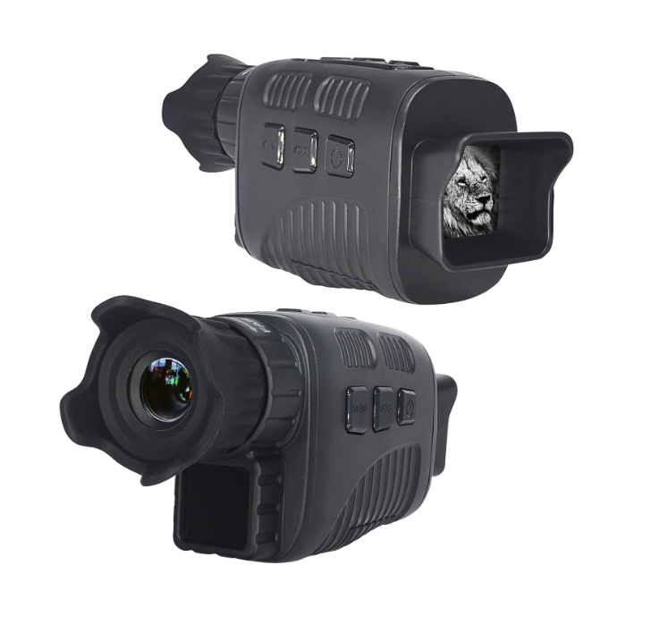

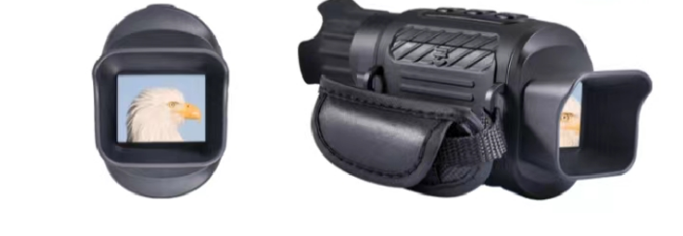

产品特点：

1.分辨率高于传统一代+

2.可昼夜两用

3.性能优良、体积小、重是轻、成像清晰、操作简单

4.实用性强，实用于夜间微光及无照明环境下观察

产品描述：

一款多功能的数码夜视仪，完全不受环境光线限制, 自动透雰，智能红外开关，昼夜两用的特点，广泛应用于夜间野观察、夜钓、森林防火、电力巡线、家庭安全、夜间巡逻、公安特警、反恐维稳、应急指挥、实战演习、单兵作战、部队作战、跨国维和、治安维稳、海防边防、消防救援、城市治安等。

技术指标：

|  |  |
| --- | --- |
| 放大倍率 | 4x |
| 透镜直径 | FOV=10° 24mm |
| 视频分辨率 | FHD1920X1080@15FPS 960P 1280X960@30FPS VGA 640X480@30FPS |
| 拍照分辨率 | 2592X1944(5M) 2048X1536（3M） 1280X960（1M） 640X480(VGA) |
| 激光波长 | 850nm |
| 红外功率 | 3W 强红外聚光灯 7档红外调节 |
| 激光有效距离 | 200-300m |
| 观察距离 | 3m-无穷远 |
| 输出 | TYPE-C USB2.0 |
| 存储 | 最大支持32G TF卡 |
| 电源 | 7.5V 5节5号AA碱性电池 |
| 工作温度 | -20°C~+60°C |
| 存储温度 | -30°C~+70°C |
| 尺寸 | 157mmx71mmx52mm |
| 重量 | 180g（不含电池） |
| 配置 | 主机，电池，专业仪器包，试镜布，说明书，保修卡，合格证 |

